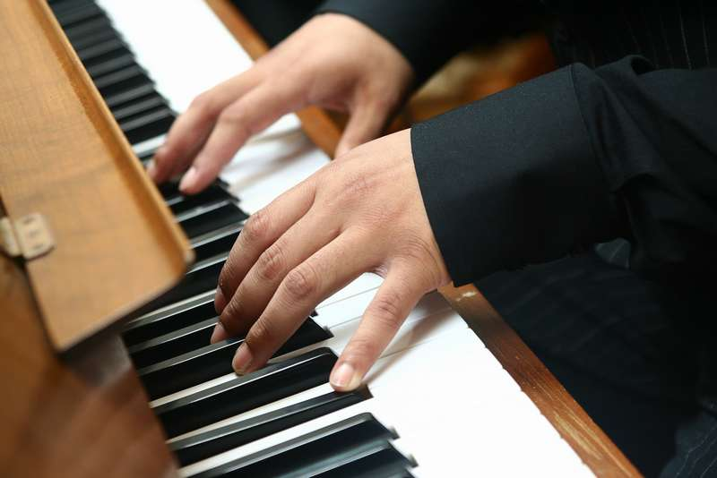 [Классическая музыка](http://www.muzzal.ru) в детстве — хороший воспитатель и надежный друг на всю жизнь. Желая подружить с ней малыша, родным и близким нужно помнить следующее:

**ПАМЯТКА ДЛЯ РОДИТЕЛЕЙ**  
**1.** Раннее проявление музыкальных способностей говорит о  необходимости начинать музыкальное развитие ребенка **как можно раньше**.   
«Если не заложить с самого начала прочный фундамент, то бесполезно пытаться построить прочное здание: даже если оно будет красиво снаружи, оно всё равно развалится на куски от сильного  ветра и землетрясения», — считают педагоги.   
Время, упущенное как возможность формирования интеллекта, творческих, музыкальных способностей ребенка, будет невосполнимо.

**2.** Путь развития музыкальности каждого человека неодинаков. Поэтому не следует огорчаться, если у вашего малыша нет настроения что-нибудь спеть, или ему не хочется танцевать, а если и возникают подобные желания, то пение, на ваш взгляд, кажется далеким от совершенства, а движения смешны и неуклюжи. Не расстраивайтесь! Количественные накопления обязательно перейдут в качественные. Для этого потребуется время и терпение.

**3.** Отсутствие какой-либо из способностей может тормозить развитие остальных. Значит, задачей взрослого является устранение нежелаемого тормоза.

**4.** Не «приклеивайте» вашему ребенку «ярлык» немузыкальный, если вы ничего не сделали для того, чтобы эту музыкальность у него развить.

Итак, постарайтесь запомнить главное:  
***Чем активнее общение вашего ребенка с музыкой,   
тем более музыкальным он становится,   
чем более музыкальным становится,   
тем радостнее и желаннее новые встречи с ней.***